Как родителям обеспечить безопасное хранение оружия
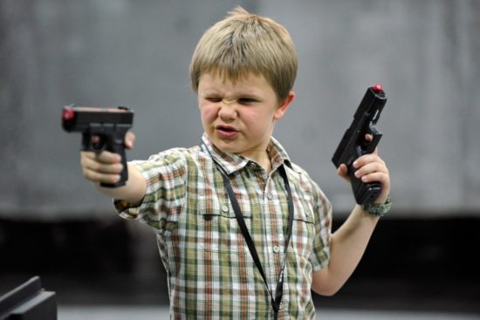ДЕТСКАЯ ПСИХОЛОГИЯ
Именно родители должны научить ребенка, как себя вести, если он когда-нибудь столкнется с применением оружия. Если в вашей семье не хранят оружия, вы, вероятно, полагаете, будто малышу никогда не грозит иметь дело с подобной опасностью. Это далеко не так. В некоторых семьях, независимо от национальности, оружие есть, и ваш ребенок, вполне вероятно, может столкнуться с ним, играя с приятелями или зайдя в гости к соседу. Кто, кроме родителей, может научить ребенка, как себя вести в случае контакта с вооруженным человеком? Поэтому тема — безопасное хранение оружия актуальна.
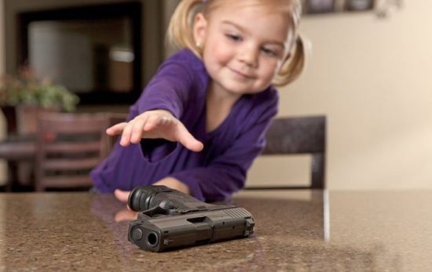

Обсуждайте, насколько опасно оружие для детей
Не существует «правильного» возраста, с которого следует начинать рассказывать про оружие детям. Некоторые советуют делать это тогда, когда малыш начнет интересоваться пистолетами и выстрелами. Многие малыши на месте любого предмета, попавшего им в руки, представляют пистолет и начинают понарошку расстреливать из него окружающих. Такое поведение может обеспокоить родителей. Используйте этот момент, чтобы начать обсуждать с ребенком тему безопасного обращения с оружием. Полезно поговорить о следующих вещах:
- Объясните ребенку разницу между игрушечным пистолетом и настоящим. Даже самые маленькие дети должны понять, что стрелять понарошку — это забавно, но из настоящего пистолета можно ранить человека. Иногда даже детское оружие может ранить человека. Дети постарше должны отдавать себе отчет в том, что неразумное применение пистолета может повлечь смерть людей.
- Обсудите с ребенком, что он видит на экране телевизора и в видеоиграх. Оружие, картинки для детей с насилием могут сказываться на их психике. Даже если дома передачи и фильмы со сценами насилия запрещены к просмотру, нет гарантии, что ребенок не увидит этого где-нибудь в другом месте. Объясните, что люди на экране — актеры и что умирают они не по-настоящему. Для взрослого это очевидно, ребенка же может сбить с толку.
- Если у детей есть игрушечные пистолеты, можно попрактиковаться обращению с ними, как если бы они были настоящими. Приучите детей, что нельзя стрелять и даже в шутку целиться в окружающих людей.

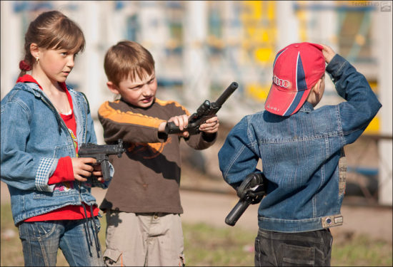
Беседуя с детьми об оружии и безопасности, вы тем самым снимаете завесу загадочности вокруг этой темы. Просто и без пояснений запретив ребенку прикасаться к оружию, вы вызовете бурю любопытства и желание поиграть с запретной вещью. Только будучи абсолютно честными и открытыми, вы сможете надежно обеспечить безопасность ребенка.

Основные правила обращения с оружием
Конечно, вы надеетесь, что дети никогда не столкнутся с оружием, когда вас не будет рядом. Однако такая ситуация вполне может случиться, и важно, чтобы ребенок был подготовлен к ней и знал, как себя вести. Если дети нашли оружие, он должны знать, как себя вести.
- Стоп! Не подходи!
- Не прикасайся.
- Отойди подальше.
- Позови взрослых.
Первые два правила — остановиться и не трогать оружие — наиболее важны. Первой реакцией любого ребенка будет подойти поближе и потрогать занятную вещь. Важно, чтобы ваш малыш смог побороть это желание. Третье условие важно, поскольку детей часто оставляют дома одних или приводят в гости к друзьям. Обсудите, как именно это можно сделать. Например, если ребенок находится один дома, ему следует немедленно уйти из комнаты, где лежит оружие. После этого нужно либо пойти к соседям, либо позвать взрослых, находящихся в других комнатах. Обратите внимание малыша, что рассказать взрослым о найденном пистолете — это вовсе не означает ябедничать или раскрывать чьи-то тайны. Гораздо важнее в таком случае обеспечить безопасность ребенка и уберечь его от ранения или гибели.
Эти правила необходимо время от времени освежать в памяти детей. Например, если они впервые идут в гости к приятелю, им будет полезно повторить, как себя вести в непредвиденных ситуациях. Если вы не очень хорошо знаете родителей друга вашего ребенка, поинтересуйтесь, есть ли в их доме оружие и как оно хранится. Если они серьезные и ответственные люди, то ваше желание знать, насколько безопасно будет ребенку в их доме, никого не удивит.
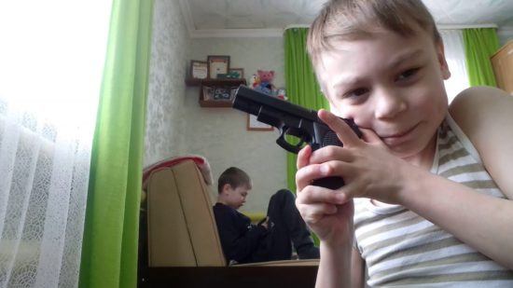

Безопасное хранение оружия
Первое правило безопасности — держать ствол оружия направленным в безопасное место, не целиться в себя или окружающих. На открытом воздухе ствол ружья или пистолета должен быть направлен вниз, в землю. Объясните ребенку, что пуля запросто может пробить пол, потолок и стены, а также окна и двери. Подчеркните, что пулей также можно ранить или убить человека.

Второе правило — никогда не держать палец на спусковом крючке, пока цель не будет точно определена. Держать ружье или пистолет следует, ни в коем случае не касаясь курка и надежно прижав указательный палец к корпусу оружия. Обратите на это особое внимание, если дети стреляют из оружия.

Также важно держать ружье незаряженным до тех пор, пока вам не понадобится его использовать. Больно может стрелять даже детский пистолет. Необходимо, чтобы ребенок научился определять, заряжено ружье или нет — этому может научить только достаточно опытный взрослый человек. Напоминайте детям, что если они не знают или не помнят какой-то детали в процессе зарядки или использования оружия, они обязаны остановиться и спросить у взрослых.

Наконец, ребенок должен уметь чистить оружие и ухаживать за ним. Грязное или поврежденное оружие гораздо опаснее чистого и исправного. Расскажите детям, как выглядит исправное оружие и что нельзя применять его, если оно выглядит непривычно.

Дробовики и пневматическое оружие
Некоторые дети вместо настоящего оружия владеют дробовиками или пневматическими винтовками. Часто родители полагают, что, поскольку это не настоящее оружие, вред от него минимален и незначителен. Это ваше личное решение, покупать ли ребенку такое «игрушечное» оружие. Однако помните, что подобные устройства не рассматриваются как оружие на законодательном уровне и не подпадают под правовые и административные нормы, принятые для огнестрельного оружия. Поэтому дети, использующие их, редко бывают знакомы с правилами обращения с оружием. Большинство экспертов сходятся во мнении, что детям до 16 лет не рекомендуется иметь дело ни с дробовиками, ни с пневматическим оружием.
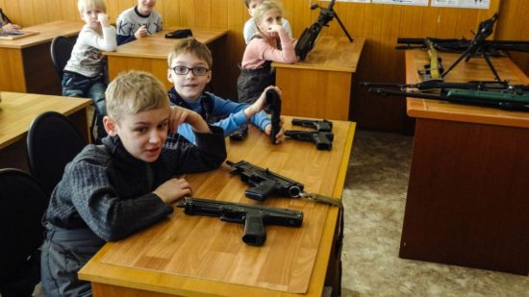

Безопасное хранение оружия дома
Хранить или не хранить оружие дома — ваш личный выбор. Если у вас есть оружие, ответственность за безопасность ваших детей и домочадцев полностью ложится на вас. Существует несколько простых правил, соблюдение которых поможет вам обеспечить безопасность семьи.
Часто родители пытаются спрятать оружие, надеясь, что дети его никогда не найдут. Дети чаще всего его находят. Гораздо лучше открыто поговорить с ребенком о том, что в доме есть оружие, обсудить, как его нужно хранить, и объяснить, почему ни сам ребенок, ни его друзья не должны с ним играть. Хранить оружие лучше в небольшом сейфе или запирающемся ящике.
Патроны и все прочие принадлежности необходимо хранить отдельно от самого оружия. Это значительно сокращает вероятность, что ребенок или его друзья получат доступ к заряженному ружью или пистолету. Всегда ставьте ружье на предохранитель, чтобы ребенок, даже добравшись до него, не смог им воспользоваться.
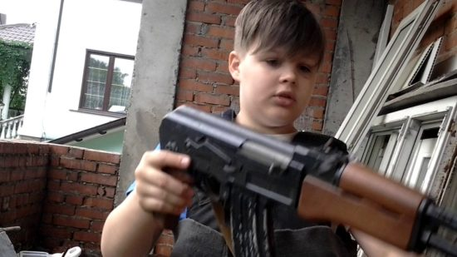

Чтобы обеспечить безопасность детей, убедите их никому не рассказывать о том, что у них есть оружие. Объясните, что они не должны показывать его друзьям и приятелям. Дети не должны доставать и смотреть ружья и пистолеты без присутствия взрослых. Однако даже обсуждать, где в доме хранится оружие, опасно: это может заинтересовать кого-нибудь из друзей вашего ребенка, которого родители не просвещали насчет правил безопасного обращения с огнестрельным оружием.
Обучая ребенка правилам безопасности, очень важно время от времени освежать их в памяти: дети быстро забывают многие важные вещи, сказанные родителями, а ответственность за безопасность ребенка, находящегося рядом с оружием, лежит полностью на вас.

Как обеспечить безопасность детей
Тема безопасное хранение оружия дома — одна из самых важных, сложных и противоречивых. Независимо от того, какой точки зрения на этот вопрос придерживаются родители, на них лежит ответственность. Родители обязаны защитить ребенка и научить его, как себя вести при взаимодействии с оружием. Наши советы призваны помочь ребенку действовать в ситуациях, связанных с хранением и применением оружия. А также с серьезностью и уверенностью, а не боязнью. Беря на себя инициативу и затрагивая в разговоре эту тему, вы тем самым показываете детям, что оружие — вещь важная и должна восприниматься всерьез.

